Miércoles 13 de febrero
Mira, Señor, con bondad a tu pueblo, que con fervor desea entregarse más a ti y concédele que la práctica de las buenas obras renueve su alma, ya que con sus privaciones se esfuerza por dominar su cuerpo. Por nuestro Señor Jesucristo... Amén.
Jonás 3,1-10 Los ninivitas se convirtieron de su mala vida
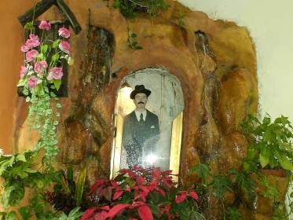
Salmo 50: Un corazón quebrantado y humillado, tú, Dios mío, no lo desprecias.
Lucas 11,29-32: Esta generación sólo tendrá el signo de Jonás “En aquel tiempo, la multitud se apiñaba alrededor de Jesús y éste comenzó a decirles: “La gente de este tiempo es una gente perversa. Pide una señal, pero no se le dará más señal que la de Jonás. Pues así como Jonás fue una señal para los habitantes de Nínive, lo mismo será el Hijo del hombre para la gente de este tiempo. Cuando sean juzgados los hombres de este tiempo, la reina del sur se levantará el día del juicio para condenarlos, porque ella vino desde los últimos rincones de la tierra para escuchar la sabiduría de Salomón, y aquí hay uno que es más que Salomón. Cuando sea juzgada la gente de este tiempo, los hombres de Nínive se levantarán el día del juicio para condenarla, porque ellos se convirtieron con la predicación de Jonás, y aquí hay uno que es más que Jonás”
La conversión
- Necesaria para mantener viva la fe.
- Es volver a comenzar dejando todo.
- Es querer, siempre, ser mejor.
- La conversión personal y comunitaria es una de las características más importantes y el pilar fundamental que mantiene viva y activa nuestra fe.
Sin conversión
- Se pierde la fe por falta de renovación.
- Se pierde la religión porque se hace repetitiva y mecánica.
- De ahí que se convierta fe y religión en carga de ritos o gestos externos.
Por eso, son muchos los que…
- Piensan que creer es un favor que se le hace a Dios.
- O rezar es un regalo que le damos a Dios.
- Y se reduce la religión y la fe a simples oraciones y actos externos.
Además…
- Teniendo manos no abrazamos.
- Teniendo pies no caminamos.
- Teniendo boca no hablamos.
- Teniendo ojos no vemos
- Porque las manos se cierran
- Porque los pies se entumecen.
- Porque la boca se aprieta.
- Porque los ojos se estrujan.

diosbendice1@cantv.net

